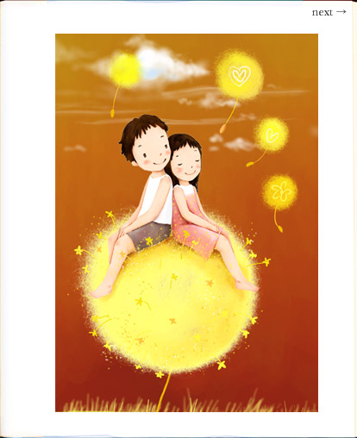
幼教之父福祿貝爾提出老師的角色為「愛與榜樣」，父母是孩子的第一個老師，家長老師皆是孩子的老師，注重身教與言教，教育是慢慢累積，非一日可成。希望學校教育與家庭教育緊密配，培育孩子身心靈健康，對學習滿懷興趣，喜歡閱讀，主動求知，個個是充滿智慧、慈悲、寬容、快樂的孩子。

一辦學理念
1提供快樂童年場域
2培養悅讀愛書的能力
3鼓勵運動健身的習慣
4培育知書達禮的孩子
4期望家園同心創造教育新視野
5教育零體罰紥根品格教育家庭教養
6親近自然觀察生態體驗生命
7注重探索的情境與探索能力
8培養帶著走能力~發現孩子專長
9正向讚美提升優質生命力
10培養解決問題的能力

